Игровое пособие по экологии «Куб природы»

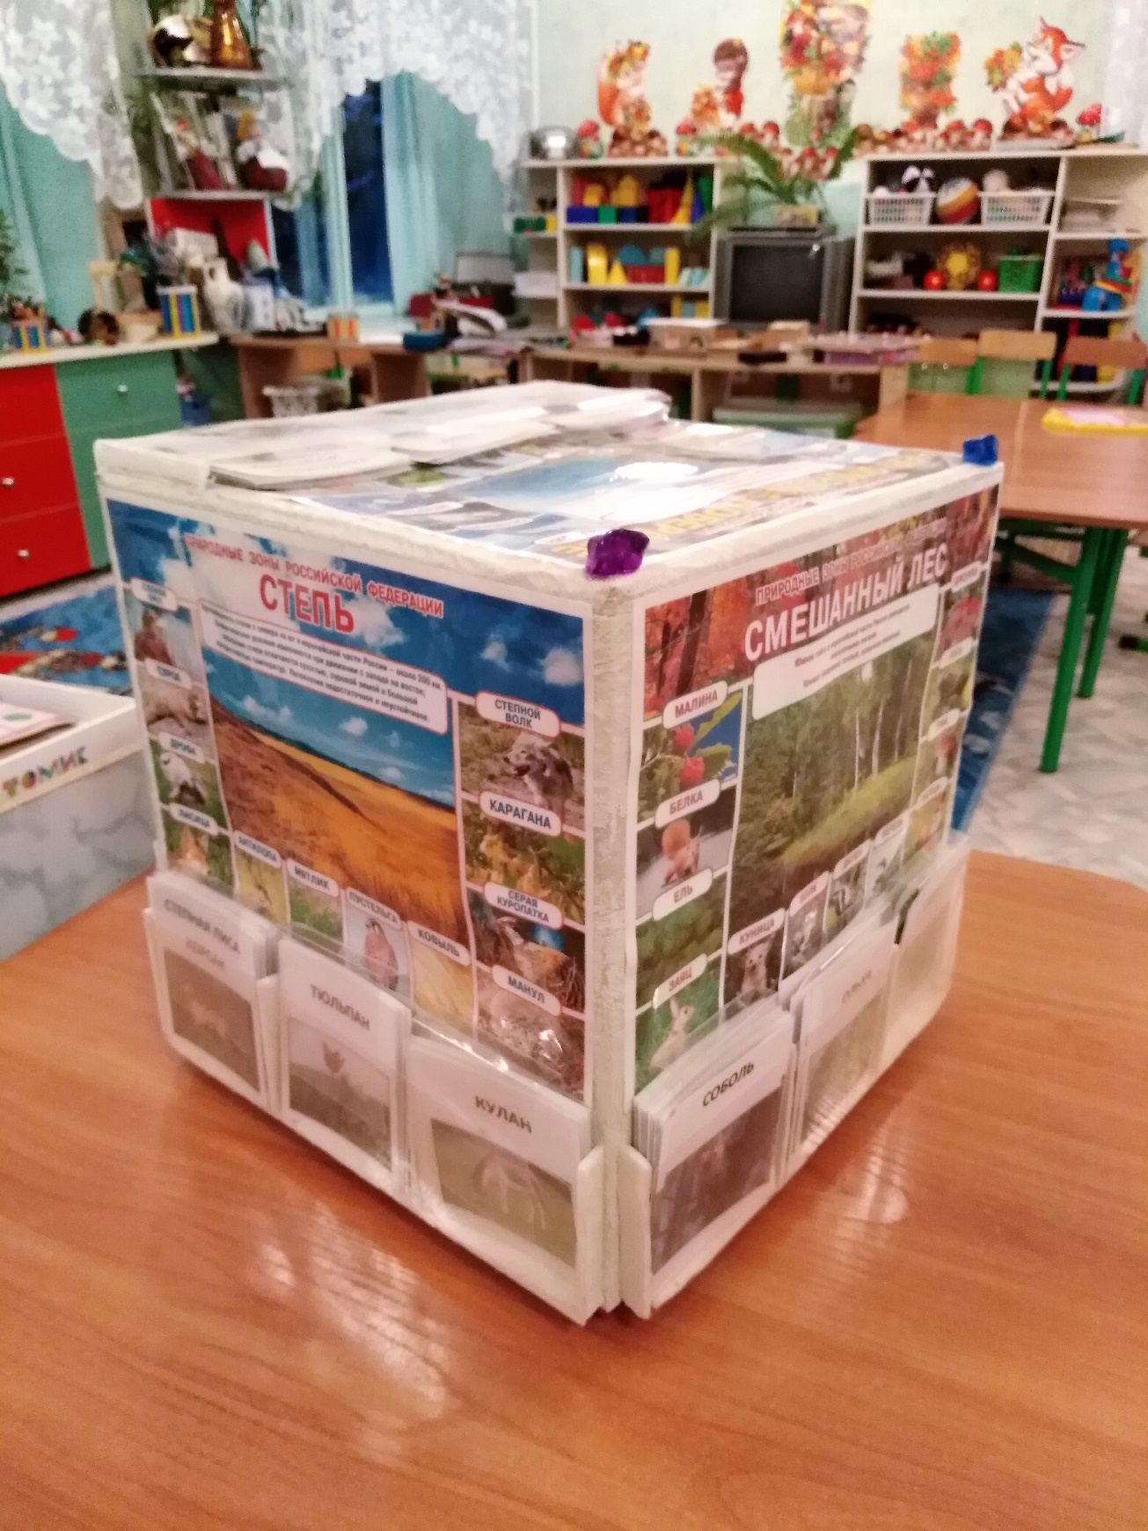

Автор: **Захарова Екатерина Викторовна,** **воспитатель**

МБДОУ д/с № 16 «Солнышко» г.Искитима

Первая категория.

**Цель пособия:** помочь дошкольникам упорядочить и систематизировать знания об окружающем мире, постичь понимание взаимосвязей в  природе.

**Задачи:**

- Воспитывать чуткость, доброты, бережное отношение к природе; любовь к Родине;

- формировать потребность в приобретении экологических знаний;

- формировать интерес к объектам окружающего мира, условиям жизни растений, животных;

-поддерживать у детей инициативу, пытливость, активность и самостоятельность в экологически ориентированной деятельности;

- развивать личный познавательный опыт детей.

**Описание пособия:**Пособие представляет собой   куб, каждая грань которого – природная зона России. В нижней части граней карманы для карточек.

Для удобства в использовании куб укреплен на крутящемся диске. К пособию прилагаются карточки с изображениями представителей флоры и фауны различных природных зон**.** Для изготовления использованы плакаты серии «Природные зоны России».

Куб предназначен для детей старшего дошкольного возраста. Он универсален: поможет детям не только познакомиться с животными, растениями разных уголков нашей страны, увидеть красоту и разнообразие природы, но и расширить кругозор воспитанников, развить их память, внимание, мышление, речь. Способствует повышению познавательной активности ребёнка.

Пособие может быть использовано как в совместной деятельности ребенка и взрослого, так и для самостоятельных и коллективных игр.

**Варианты игр и упражнений:**

«Где растут эти растения?», «Где живут эти животные?», «Помоги животным и растениям найти свой дом» - дети помогают животным и растениям найти свой дом, выбрав подходящие климатические условия.

«Найди лишнее», «Продолжи ряд», «Помоги исправить ошибку» - дети сравнивают животных, находят сходство и различие между ними, общее и различное у растений, учатся замечать интересные особенности внешнего вида, поведения животных.

«Узнай по описанию» - детям предлагается определить природную зону по описанию.

«Установи соответствие» - дети учатся устанавливать соответствие: природная зона – её климат, растения, животные, птицы.

«Составь рассказ» - опираясь на пособие можно рассказать о животном или растении, составлять и отгадывать загадки.